Отчёт по дисциплине

«Экономика программной инженерии»

Лабораторная работа №1

Выполнил:

Носов Артём Иванович K3444d

Санкт-Петербург

2023г

Оглавление

0. Веб-проект 3

2. Оценить трудоемкость разработки проекта наивным методом 17

3. Оценить трудоемкость разработки проекта методом PERT (Project Evaluation and Review Technique) 18

4. Оценить размер проекта методом функциональных точек 20

5. Оценка с помощью User Case Points 22

6. Сравнение использованных методов 26

7. Вывод 27

# Веб-проект

Ссылка: <https://www.imperiasumok.ru/>

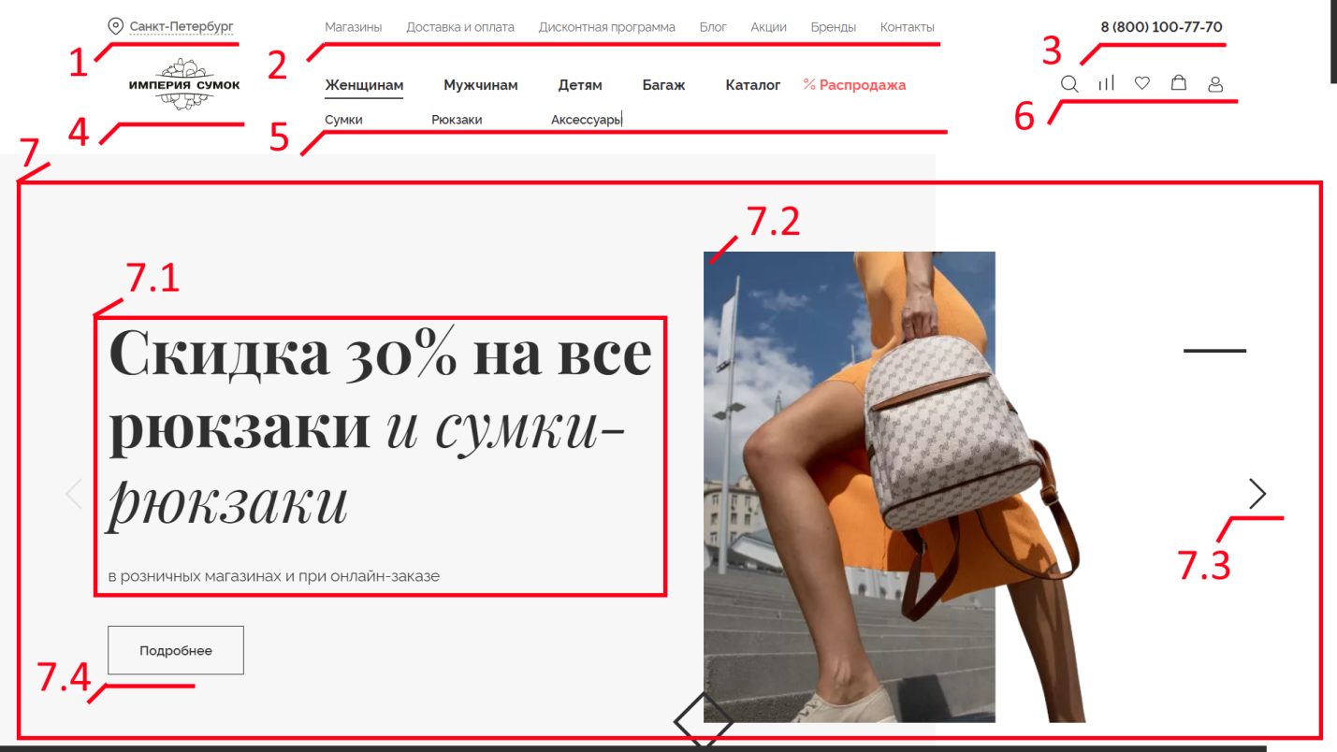

Рисунок . Главаня страница часть первая

1. Выбор города
2. Меню (основное)
3. Номер телефона
4. Лого
5. Меню (адаптации под пользователя)
6. Меню (поиска)
7. Карусель
   1. Текст
   2. Фото
   3. Кнопка (переключение на следующий элемент)
   4. Кнопка (подробнее)

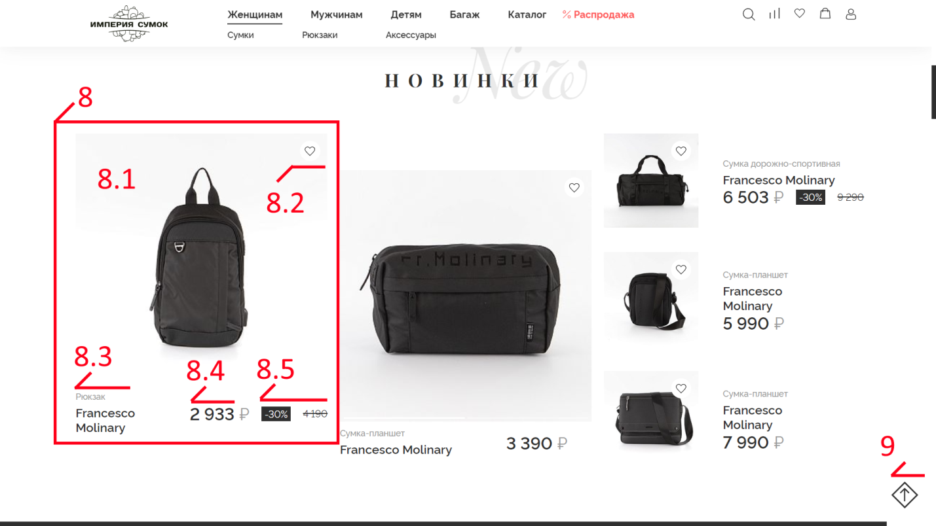

Рисунок . Главная страница (новинки)

1. Карточка
   1. Фото
   2. Чекбокс (избранное)
   3. Текст (тип + название товара)
   4. Цена
   5. Скидка (процент + исходная цена)
2. Кнопка (подъём в начало)

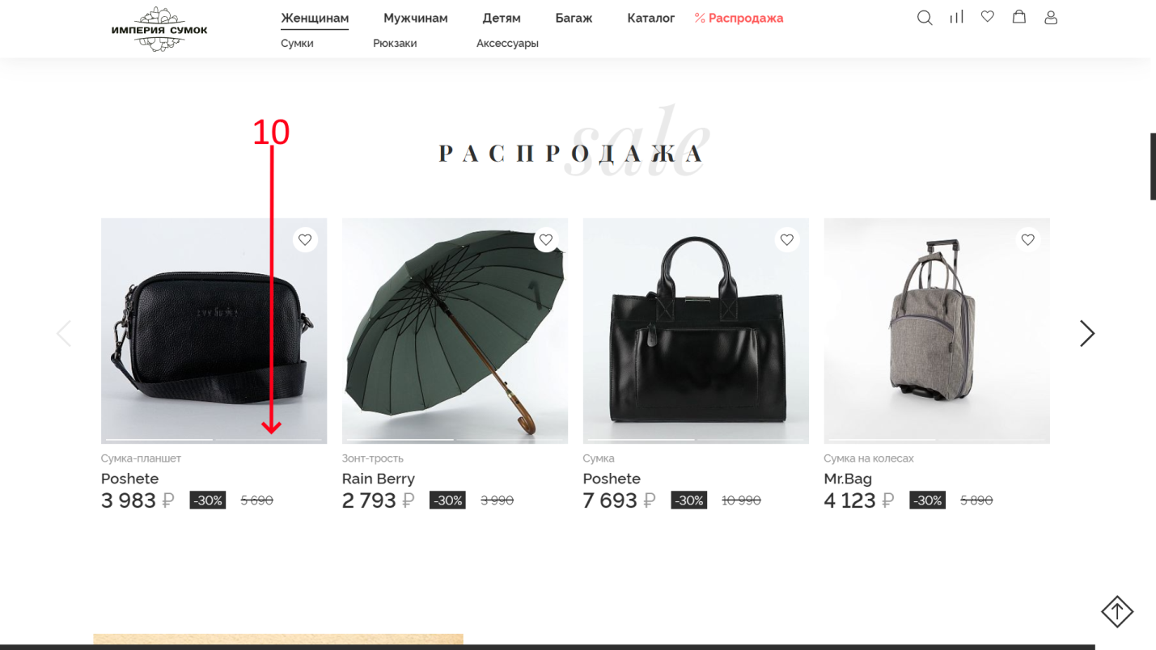

Рисунок . Главная страница (распродажа)

1. Вкладка (переключается на другое изображение при наведении на карточку товара)

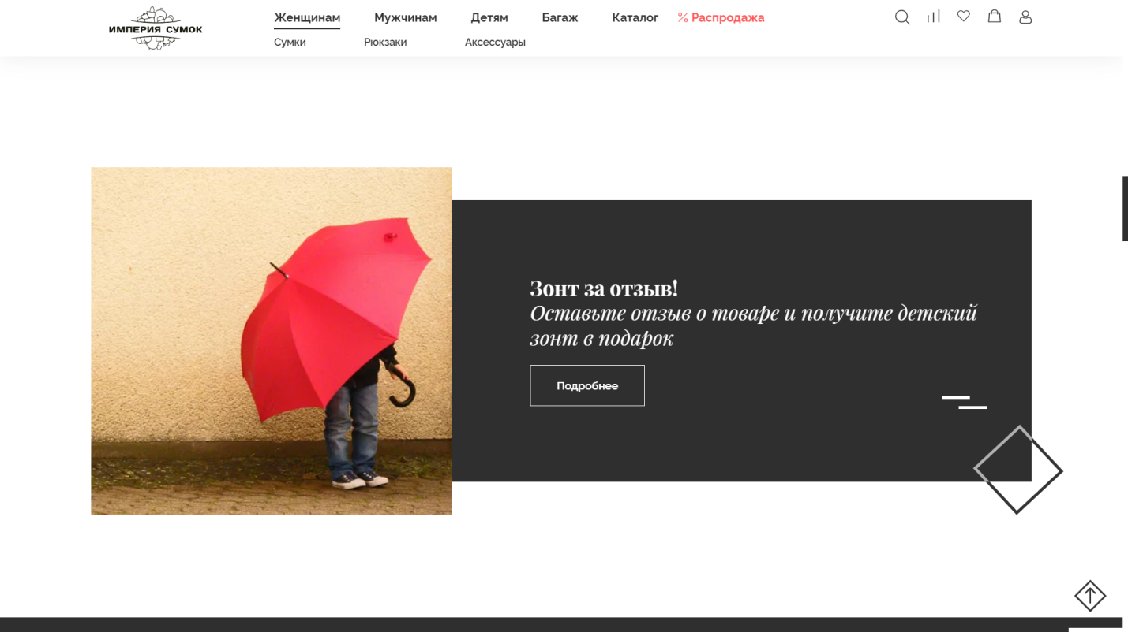

Рисунок . Главная страница (акция)

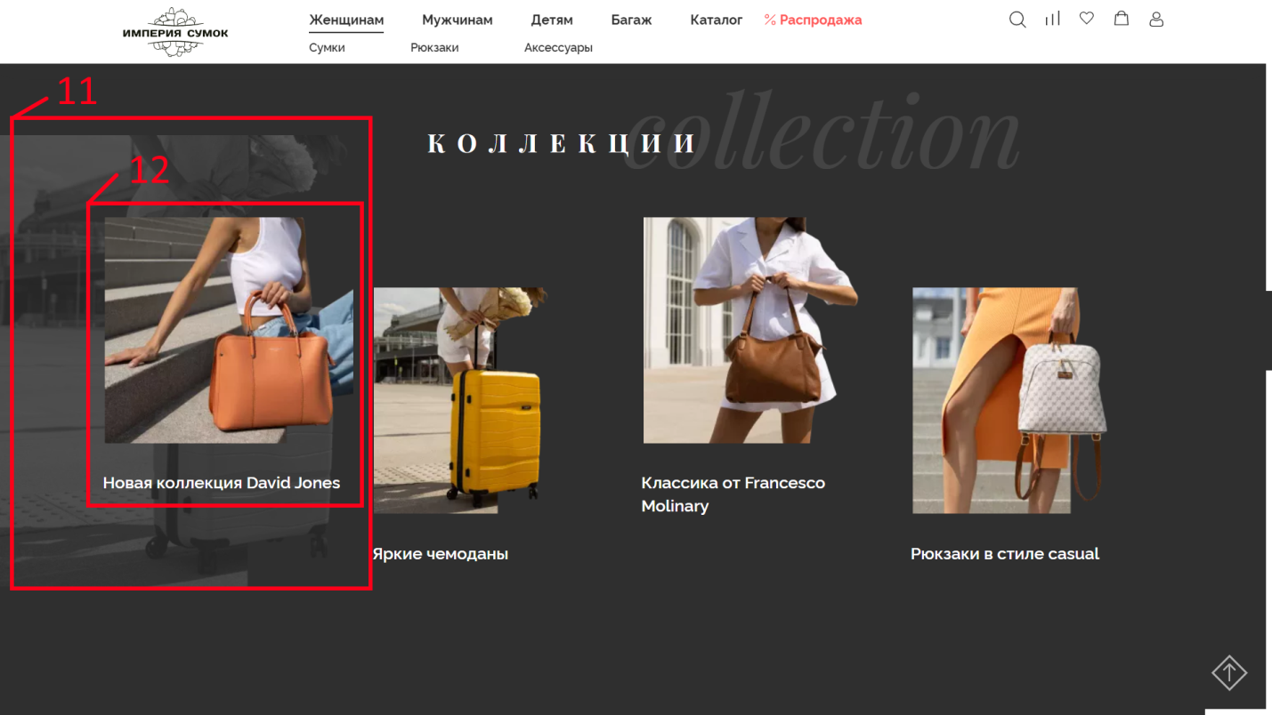

Рисунок . Главная страница (коллекции)

1. Фото (выводит стандартное либо то, на которое пользователь навёл мышку)
2. Карточка (увеличивает себя и текст)

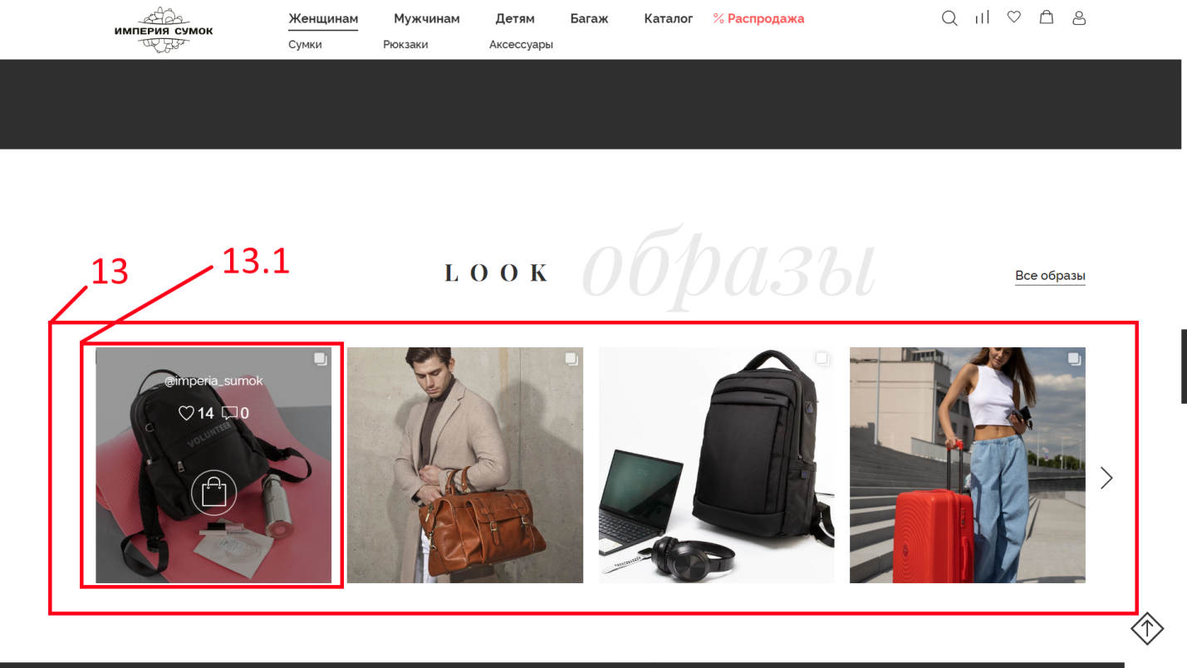

Рисунок . Главная страница (образы)

1. Лента
   1. Карточка (при наведении число избранное и комментарии)

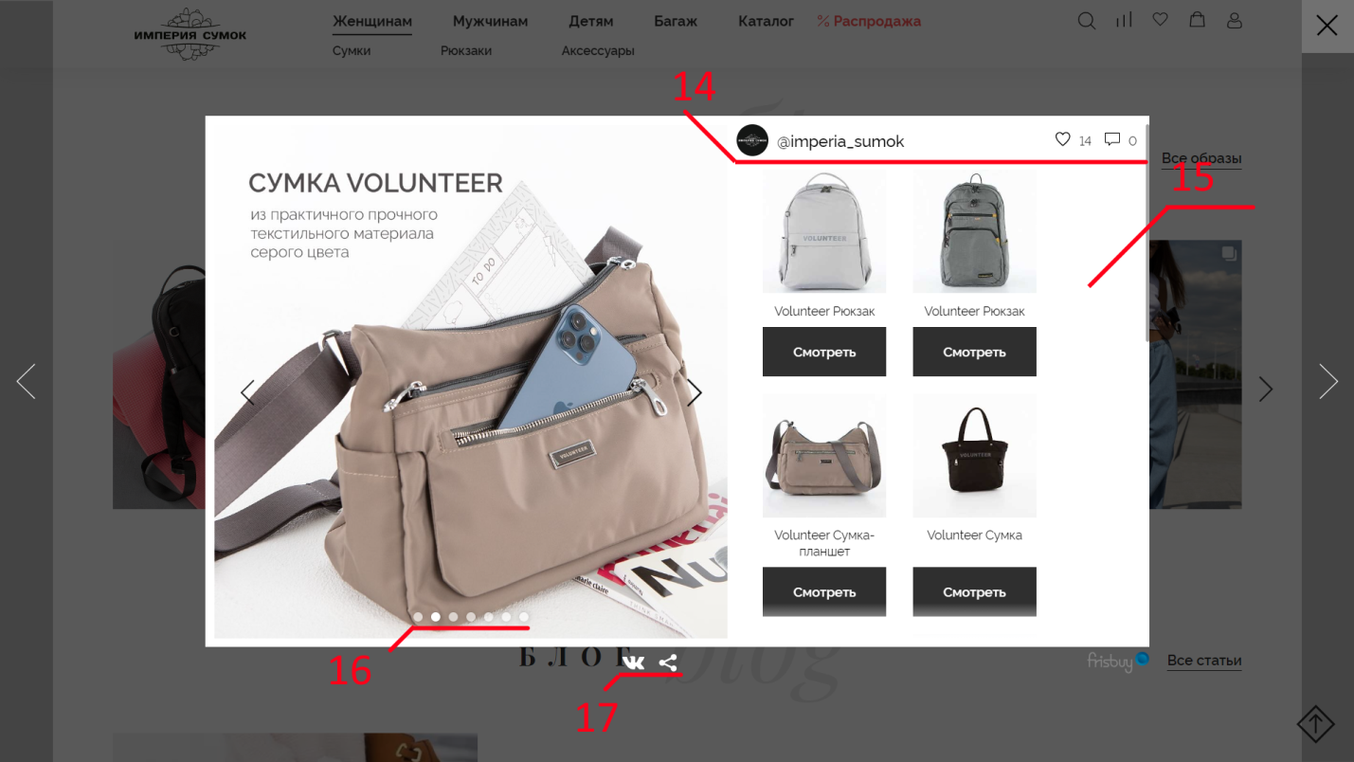

Рисунок . Карточка товара (образы)

1. Аватар + текст
2. Лента (других карточек)
3. Лента (фото товара)
4. Ссылки (ВК + прочие)



Рисунок . На карточке товара есть ссылка на инструмент FRISBUY



Рисунок . Главная страница (блог)

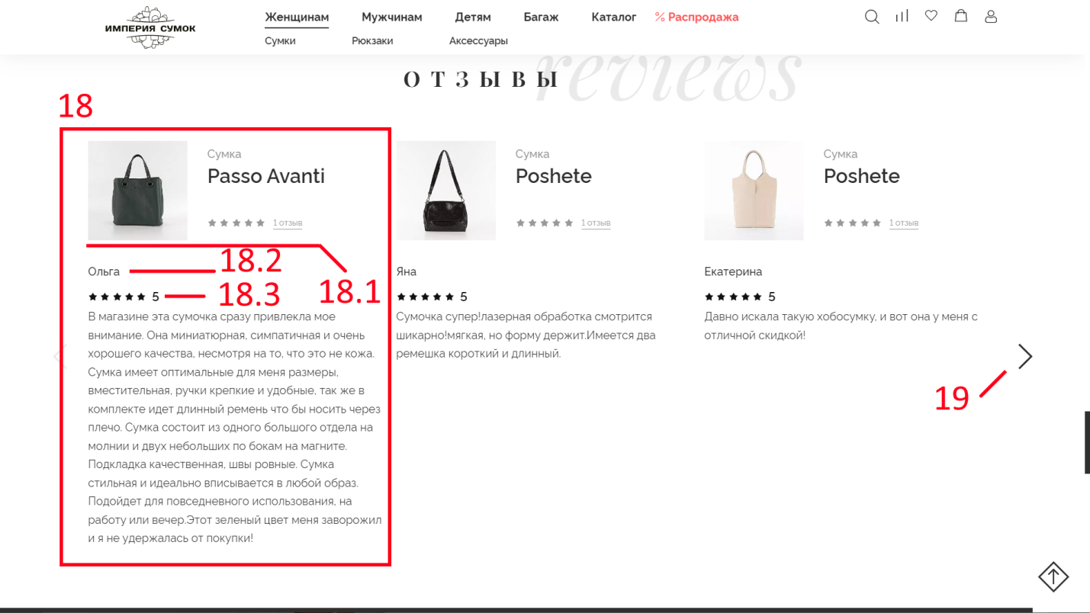

Рисунок . Главная страница (отзывы)

1. Карточка (отзыв)
   1. Карточка (фото + тип + название + оценка)
   2. Текст (имя)
   3. Элемент (оценка пользователя)
2. Кнопка (переход к следующим отзывам)



Рисунок . Главная страница (бренды)

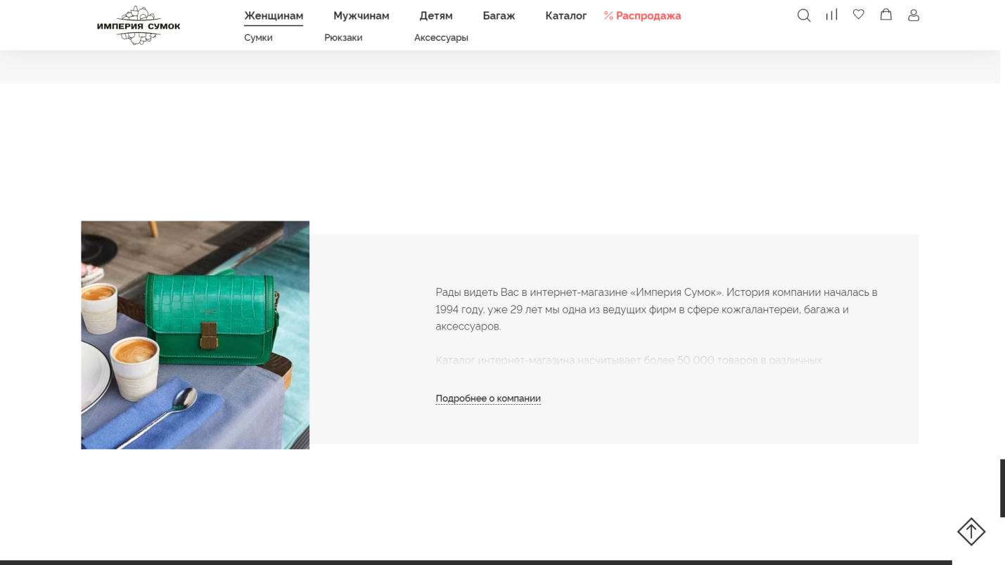

Рисунок . Главная страница (о компании)

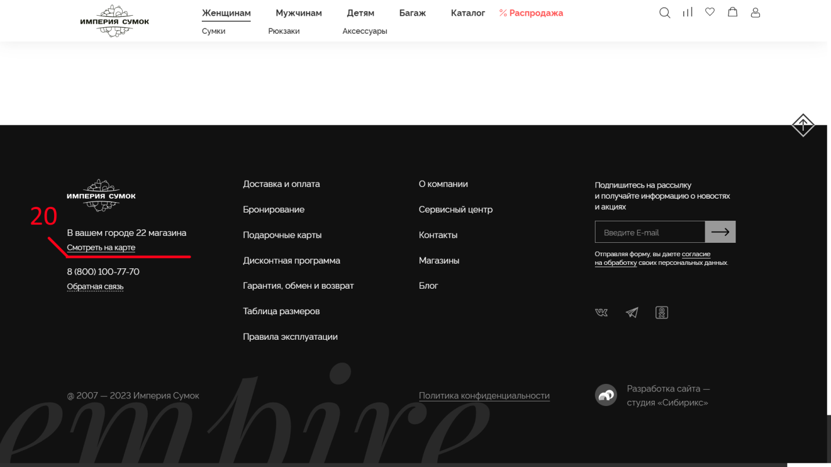

Рисунок . Главная страница (дополнительная информация)

1. Текст (число магазинов в городе и ссылка на карту)

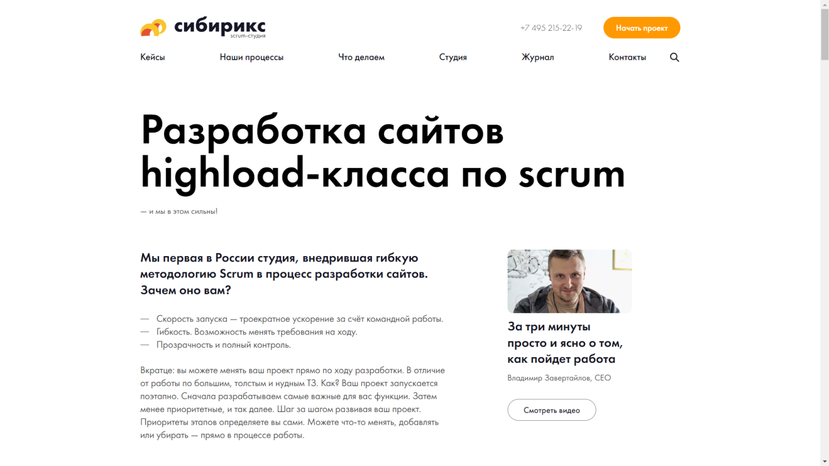

Рисунок . Сайт разработала сибирикс

1. Меню (дополнительное меняется в зависимости от выбора в главном меню)
2. Наполнение главной страницы зависит от выбора в главном меню

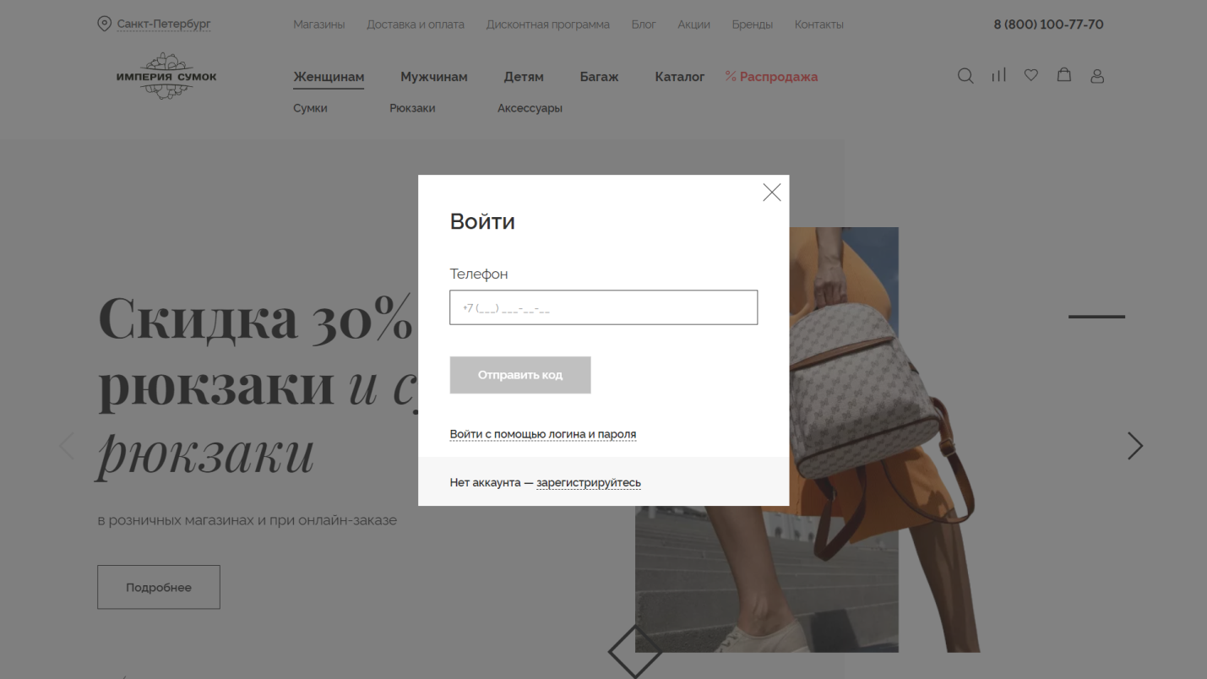

Рисунок . Вход

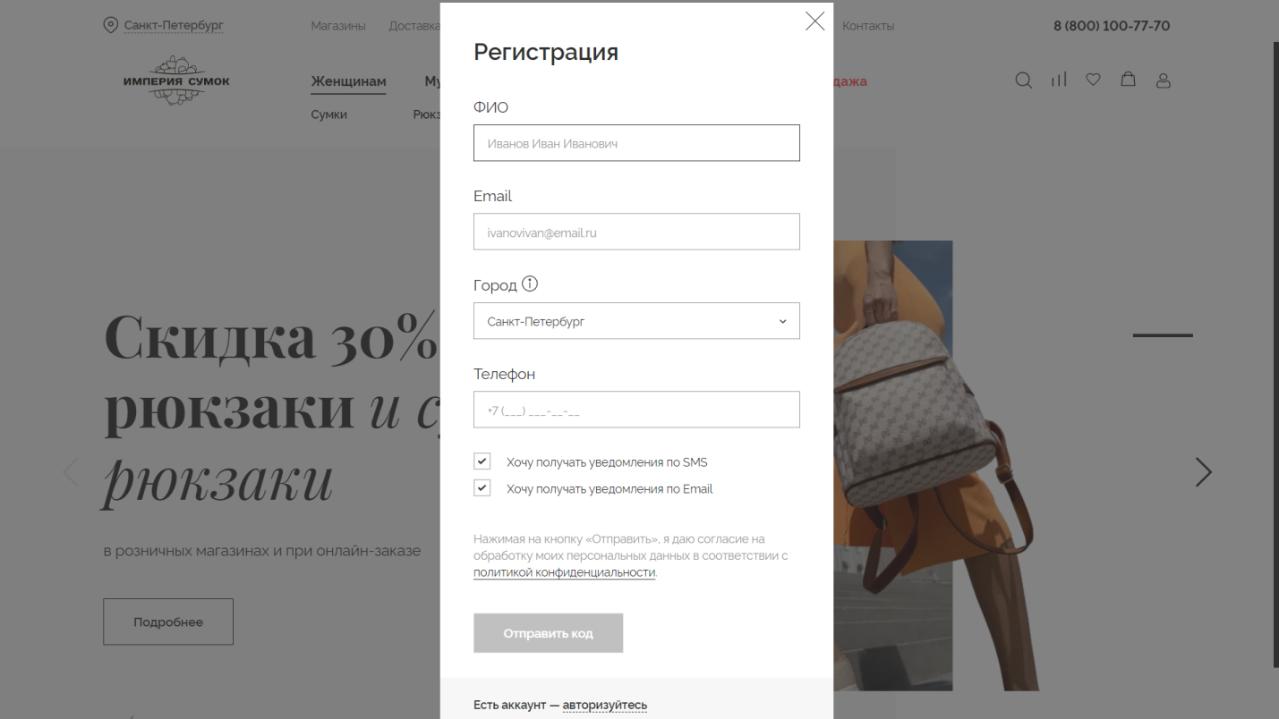

Рисунок . Регистрация

1. Вход
2. Регистрация (не поддерживается ё :`( + подтверждение через звонок на номер)

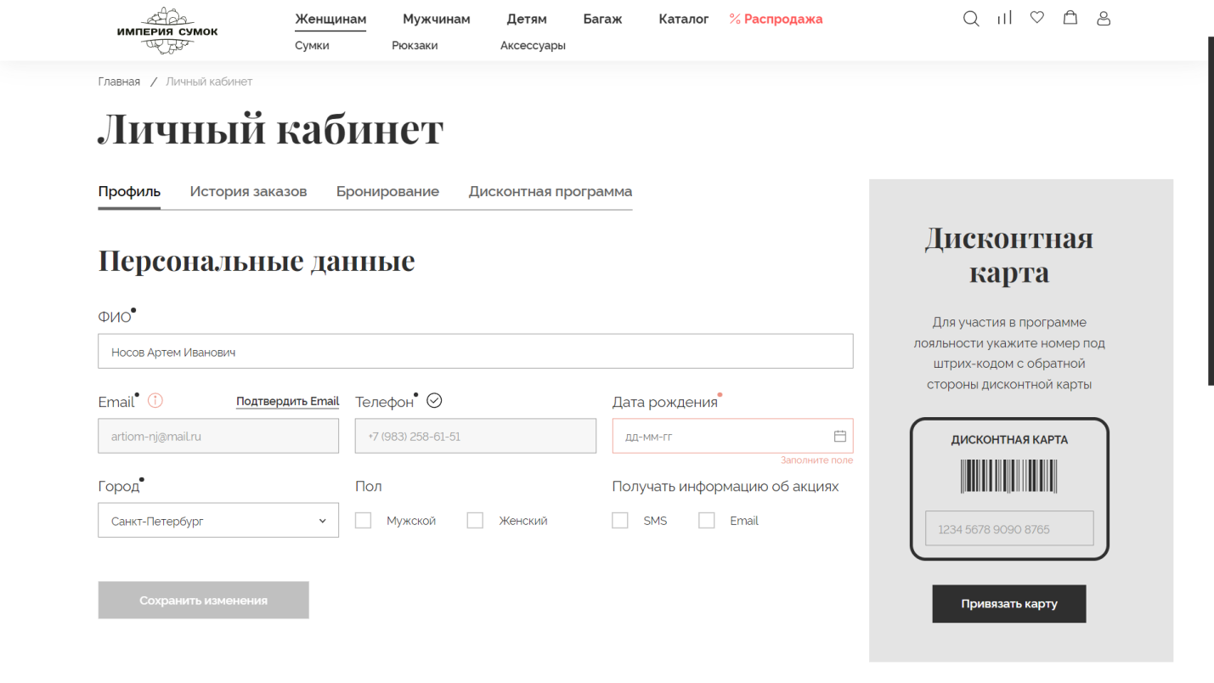

Рисунок . Личный кабинет

1. Редактирование профиля
2. История заказов
3. Бронирование
4. Дисконтная карта (привязка карты)

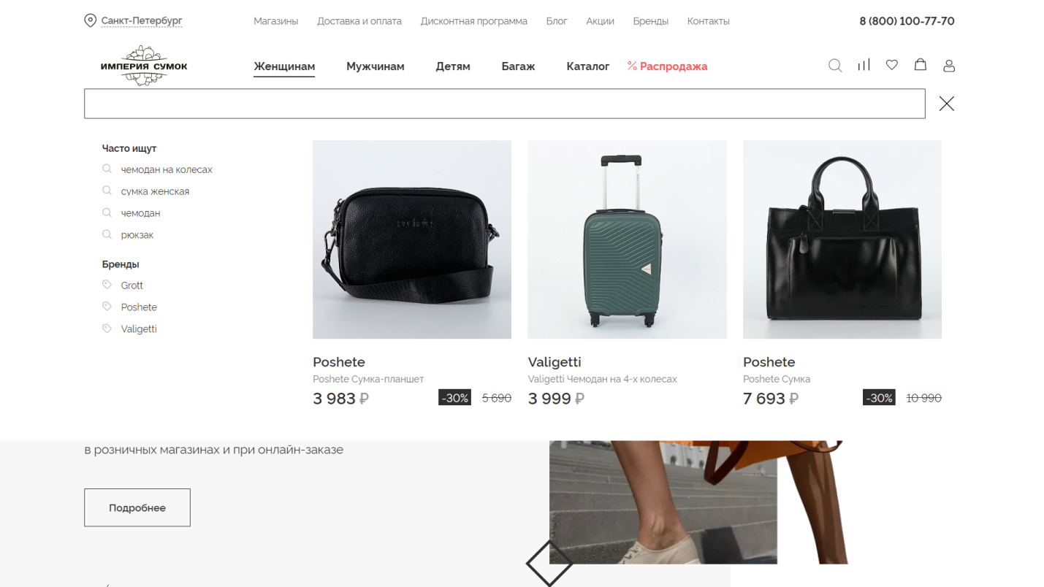

Рисунок . Главная страница (поиск)

1. Поисковая строка
   1. Часто ищут
   2. Бренды



Рисунок . Страница поиска (товар не найден)

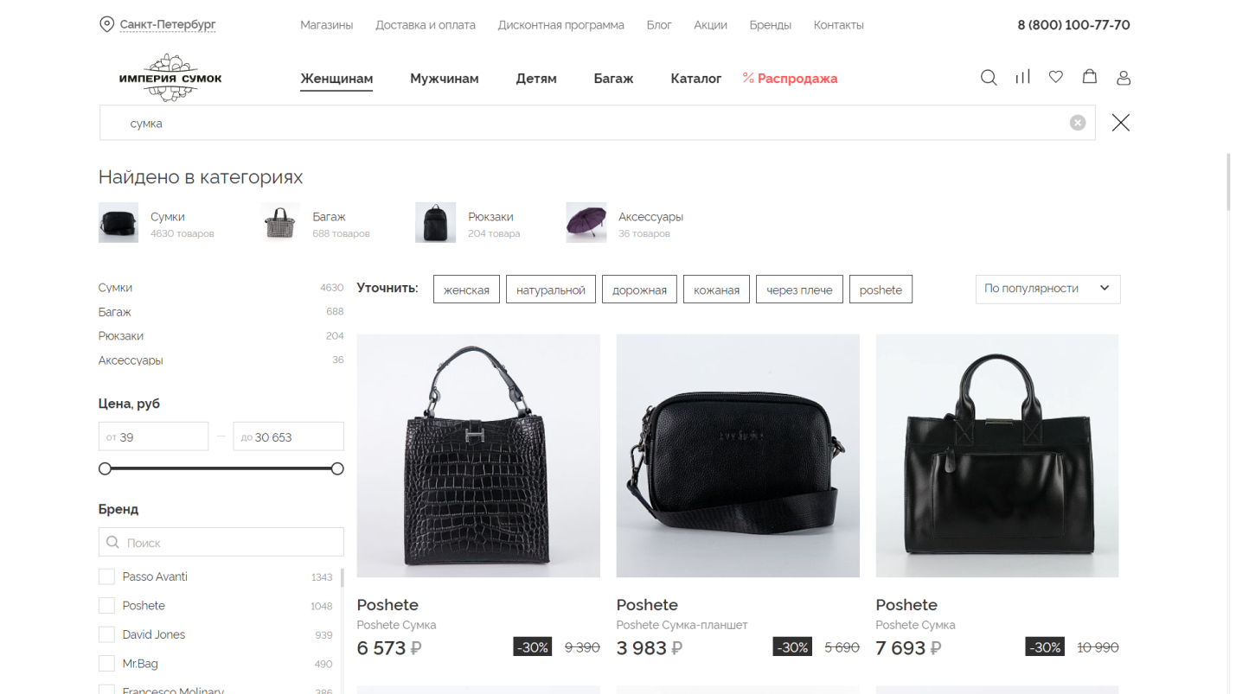

Рисунок . Страница поиска (с фильтрами)

1. Найдено в категориях
2. Фильтры
3. Уточнить
4. Основной фильтр
5. Лента товаров

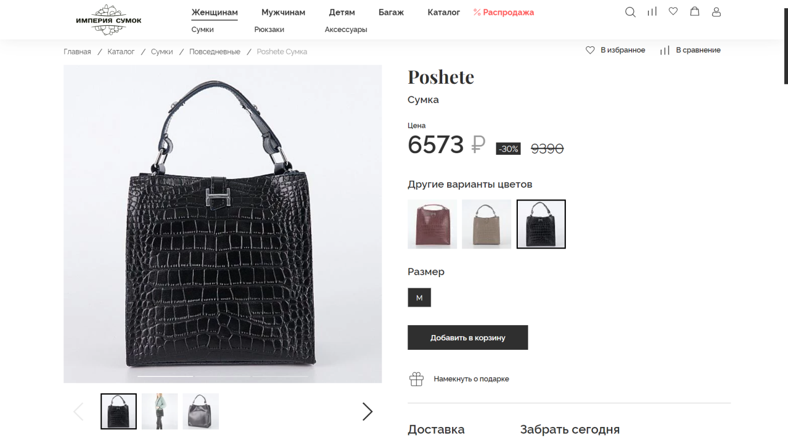

Рисунок . Карточка товара (основная)

1. Карточка основная
   1. Лента фото
   2. Название и тип
   3. Варианты цветов
   4. Размер
   5. Кнопка (добавить в корзину)
   6. Намекнуть о подарке

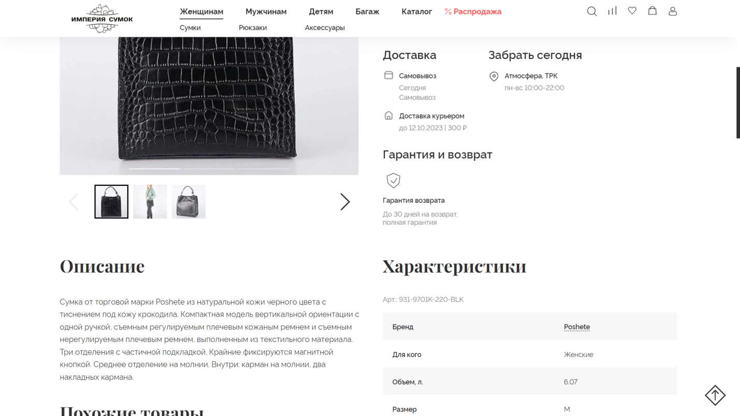

Рисунок . Карточка товара (основная описание)

* 1. Описание
  2. Характеристики
  3. Похожие товары

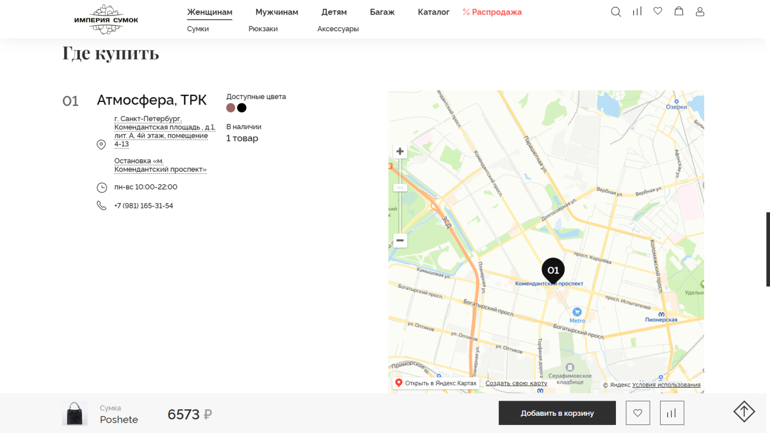

Рисунок . Карточка товара (основная где купить)

1. Где купить

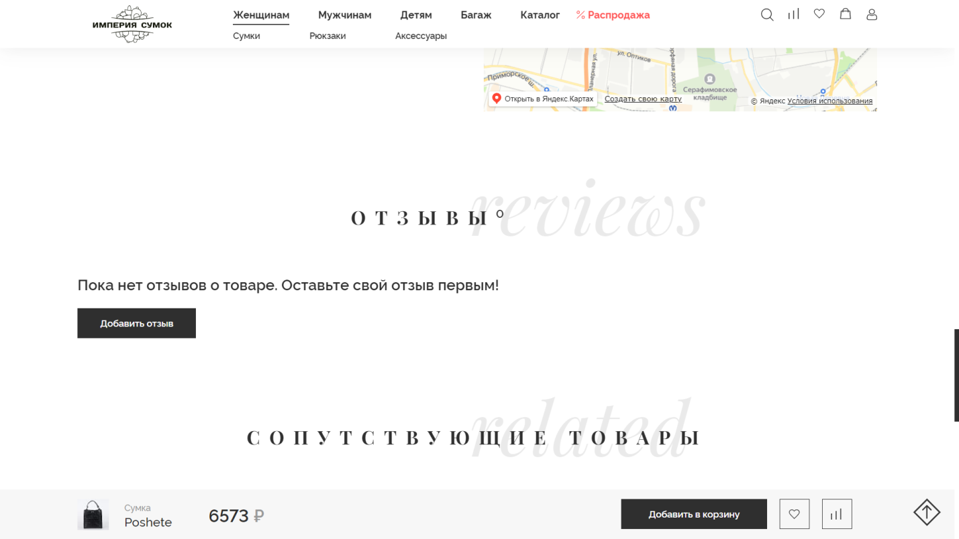

Рисунок . Карточка товара (основаня отзывы)

1. Отзывы

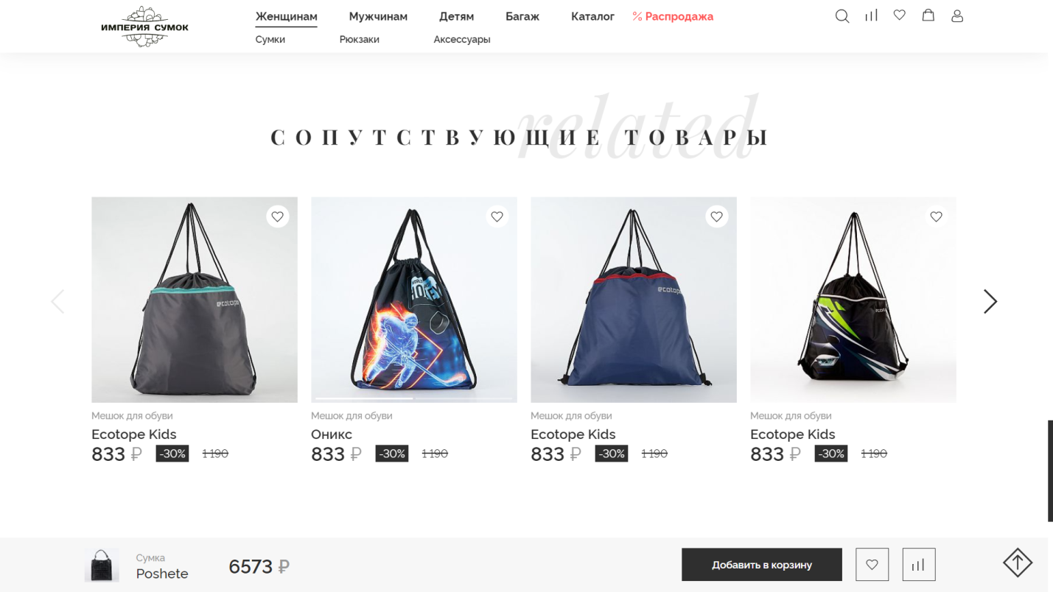

Рисунок . Карточка товара (основная сопутствующие товары)

1. Лента сопутствующих товаров
2. Всплывающая панель с кнопкой добавить в корзину

Бэкэнд

БД, Поиск, Регистрация и авторизация, Магазины во всех городах

# 2. Оценить трудоемкость разработки проекта наивным методом

|  |  |  |  |
| --- | --- | --- | --- |
| **N** | **Функционал** | **Оценка мин./чел.час** | **Оценка макс./чел.час** |
| **1** | Выбор города на главной страницы | 1 | 3 |
| **2** | Меню основное на главной страницы | 0,5 | 1 |
| **3** | Меню адаптации под пользователя на главной странице | 0,5 | 1 |
| **4** | Карусель первой части главной страницы | 0,5 | 1 |
| **5** | Карточка товара главная страница новинки | 1 | 2 |
| **6** | Кнопка подъём в начало на главной страницы | 0,5 | 1 |
| **7** | Карусль распродажи на главной странице | 0,5 | 1 |
| **8** | Карточки коллекций на главной страницы | 0,3 | 1 |
| **9** | Карточки образов на главной страницы | 1 | 2 |
| **10** | Карточка товара образов на главной страницы | 1 | 2 |
| **11** | Карточка отзывов в отзывах на главной странице | 0,5 | 1 |
| **12** | Число магазинов в городе и ссылка на карту | 1 | 2 |
| **13** | Изменение главной страницы в зависимости от выбора в меню выбора | 1 | 2 |
| **14** | Вход и регистрация фронт | 0,5 | 1 |
| **15** | Личный кабинет | 1 | 3 |
| **16** | Страница поиска фронт | 3 | 5 |
| **17** | Карточка товара страницы поиска | 2 | 4 |
| **18** | БД (бэкенд) | 4 | 8 |
| **19** | Поиск (бэкенд) | 8 | 16 |
| **20** | Регистрация и авторизация (бэкенд) | 2 | 4 |
| **21** | Магазины во всех городах (бэкенд) | 1 | 2 |
|  | Сумма | 30,8 | 63 |
|  | Умножили суму в 2 раза | 61,6 | 126 |
|  | Умножили сумму в 4 раза | 123,2 | 252 |
|  | Человекодни для суммы, умноженной 4 раза | 15,4 | 31,5 |

# 3. Оценить трудоемкость разработки проекта методом PERT (Project Evaluation and Review Technique)

$$E_{i}=\frac{P_{i}+{4M}_{i}+O_{i}}{6}, где$$

$${ M}_{i}-наиболее вероятная оценка трудозатрат$$

$${ O}_{i}-оптимистичная оценка$$

$${ P}_{i}-пессимистичная оценка$$

$$E_{i}-оценка средней трудоёмкости$$

$${СКО}_{i}=\frac{{ P}_{i}-{ O}_{i}}{6}, где СКО-среднеквадротичное отклонение$$

*Согласно центральной предельной теореме $E=\sum{E_{i}} и E=96,7 в нашем случае$*

$$СКО (среднеквадратичное отклонение для суммарной трудоёмкости)=\sqrt{\sum{{({СКО}_{i})}^{2}}}и СКО=8,52 в нашем случае$$

$$E_{95\%}\left(суммарная трудоёмкость проекта с вероятностью 95\%\right)=E+2*СКО и внашем случае СКО=113,76$$

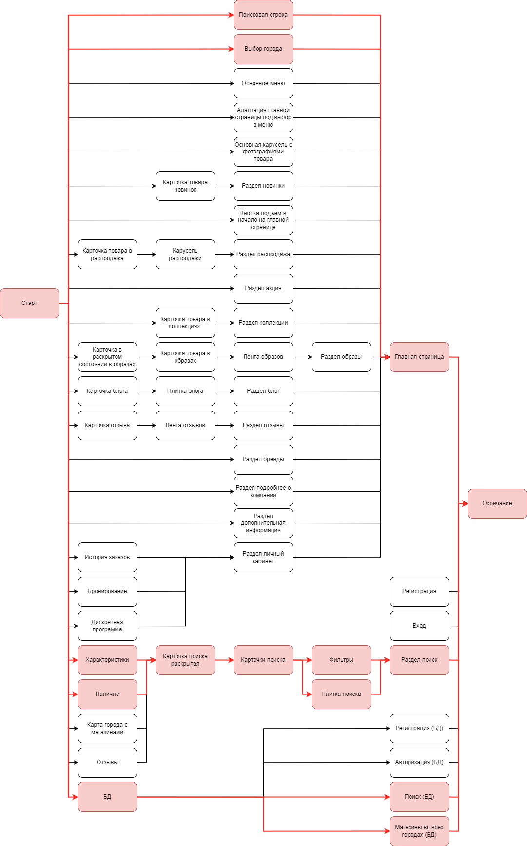

Рисунок . Сетевая диаграмма взаимосвязи работ и критический путь

минимальную продолжительность разработки методом критического пути = 172 человека часа при наивном подходе и 81,35 часа при подходе PERT.

Оптимальное количество разработчиков = 3

Срок выполнения проекта: 250 человекочасов, на каждого разработчика примерно 84 человекочаса, за две рабочих недели + 1 рабочий день должны всё сделать.

# 4. Оценить размер проекта методом функциональных точек

|  |  |  |  |  |  |  |
| --- | --- | --- | --- | --- | --- | --- |
| Параметр | Просто | | Средне | | Сложно | |
| Количество | Коэф-нт | Количество | Коэф-нт | Количество | Коэф-нт |
| Внешние входы | 4 | 3 | 1 | 4 | 0 | 5 |
| Внешние выходы | 4 | 4 | 1 | 5 | 1 | 7 |
| Внешние запросы | 3 | 3 | 1 | 4 | 2 | 6 |
| Внутренние логически файлы | 7 | 7 | 1 | 10 | 1 | 15 |
| Внешние логические файлы | 1 | 5 | 2 | 7 | 0 | 10 |

**Итог:**

|  |  |
| --- | --- |
| Утонченный функциональный размер | **104,88** |
| КОЭФФИЦИЕНТ | **47** |
| Size | **4,92** |

**Трудоемкость методом COCOMO II**

PREC — прецедентность, наличие опыт аналогичных разработок (Very Low — опыт в продукте и платформе отсутствует; Extra High — продукт и платформа полностью знакомы)

FLEX — гибкость процесса разработки (Very Low — процесс строго детерминирован; Extra High — определены только общие цели).

RESL — архитектура и разрешение рисков (Very Low — риски неизвестны/не проанализированы; Extra High — риски разрешены на 100%)

TEAM — сработанность команды (Very Low — формальные взаимодействия; Extra High — полное доверие, взаимозаменяемость и взаимопомощь).

|  |  |
| --- | --- |
| Трудоемкость | |
| PERS | 1 |
| PREX | 0,87 |
| RCPX | 0,6 |
| RUSE | 0,95 |
| RDIF | 1 |
| FCIL | 0,73 |
| SCED | 1 |

PMAT — зрелость процессов (Very Low — CMM Level 1; Extra High — CMM Level 5)

|  |  |
| --- | --- |
| Факторы масштаба | |
| PREC | 1,24 |
| FLEX | 2,03 |
| RESL | 7,07 |
| TEAM | 1,1 |
| PMAT | 6,24 |

PERS — квалификация персонала (Extra Low — аналитики и программисты имеют низшую квалификацию, текучесть больше 45%; Extra High — аналитики и программисты имеют высшую квалификацию, текучесть меньше 4%)

RCPX — сложность и надежность продукта (Extra Low — продукт простой, специальных требований по надежности нет, БД маленькая, документация не требуется; Extra High — продукт очень сложный, требования по надежности жесткие, БД сверхбольшая, документация требуется в полном объеме)

RUSE — разработка для повторного использования (Low — не требуется; Extra High — требуется переиспользование в других продуктах)

PDIF — сложность платформы разработки (Extra Low — специальные ограничения по памяти и быстродействию отсутствуют, платформа стабильна; Extra High — жесткие ограничения по памяти и быстродействию, платформа нестабильна)

PREX — опыт персонала (Extra Low — новое приложение, инструменты и платформа; Extra High — приложение, инструменты и платформа хорошо известны)

FCIL — оборудование (Extra Low — инструменты простейшие, коммуникации затруднены; Extra High — интегрированные средства поддержки жизненного цикла, интерактивные мультимедиа коммуникации)

SCED — сжатие расписания (Very Low — 75% от номинальной длительности; Very High — 160% от номинальной длительности)

**Итоговые значения:**

|  |  |
| --- | --- |
| E | **1,0868** |
| Финальная трудоемкость | **7,27** |

# 5. Оценка с помощью User Case Points

**Оценка исходного проекта**

**Неадаптированный вес участника (UAW)**

|  |  |  |  |  |  |  |  |  |  |  |  |  |  |  |  |  |  |
| --- | --- | --- | --- | --- | --- | --- | --- | --- | --- | --- | --- | --- | --- | --- | --- | --- | --- |
| |  |  |  | | --- | --- | --- | | *Неадаптированный вес участника (UAW)* |  |  | | Классификация | Количество участников | Вес | | Простой | 2 | 1 | | Среднее | 1 | 2 | | Сложный | 2 | 3 | |  |  |

UAW = 2*1 + 1*2 + 2*3 =10

**Нескорректированный вес варианта использования (UUCW)**

|  |  |  |  |  |  |  |  |  |  |  |  |  |
| --- | --- | --- | --- | --- | --- | --- | --- | --- | --- | --- | --- | --- |
| |  |  |  | | --- | --- | --- | | Классификация | Количество транзакций | Вес | | Простые | 14 | 5 | | Средние | 5 | 10 | | Сложные | 3 | 15 | |
|  |

UUCW = 14*5 + 5*10 + 3*15 = 165

**Фактор технической сложности (TCF)**

|  |  |  |  |
| --- | --- | --- | --- |
| Фактор | Описание | Вес | Сложность |
| T1 | Распределенная система | 2,0 | 0 |
| T2 | Время отклика / целевые показатели производительности | 1,0 | 3 |
| T3 | Эффективность для конечного пользователя | 1,0 | 5 |
| T4 | Сложность внутренней обработки | 1,0 | 0 |
| T5 | Повторное использование кода | 1,0 | 0 |
| T6 | Простота установки | 0,5 | 1 |
| T7 | Простота использования | 0,5 | 5 |
| T8 | Переносимость на другие платформы | 2,0 | 2 |
| T9 | Обслуживание системы | 1,0 | 2 |
| T10 | Параллельная обработка | 1,0 | 1 |
| T11 | Функции безопасности | 1,0 | 1 |
| T12 | Доступ для третьих лиц | 1,0 | 3 |
| T13 | Обучение конечных пользователей | 1,0 | 0 |

TF = 2*0 + 1*3 + 1*5 + 1*0 + 1*0 + 0,5*1 + 0,5*5 + 2*2 + 1*2 + 1*1 + 1*1 + 1*3 + 1*0 = 22

TCF = 0,6+0,01*22 = 0,82

**Фактор сложности окружающей среды (ECF)**

|  |  |  |  |
| --- | --- | --- | --- |
| Фактор | Описание | Вес | Влияние |
| E1 | Знакомство с использованным процессом разработки | 1,5 | 3 |
| E2 | Опыт применения | 0,5 | 4 |
| E3 | Объектно-ориентированный опыт команды | 1,0 | 1 |
| E4 | Возможности ведущего аналитика | 0,5 | 1 |
| E5 | Мотивация команды | 1,0 | 2 |
| E6 | Стабильность требований | 2,0 | 2 |
| E7 | Персонал, занятый неполный рабочий день | -1,0 | 1 |
| E8 | Сложный язык программирования | -1,0 | 1 |

EF = 1,5*3 + 0,5*4 + 1*1 + 0,5*1 + 1*2 + 2*2 -1*1 -1*1 = 12

ECF = 1,4 + 0,03*12 = 1,76

**Точки варианта использования (UCP)**

UCP = (165 + 10)*1,76*0,82 = 252,56

**Оценка стороннего завершенного проекта**

*Для оценки будет использована завершенная курсовая работа «Разработка информационно системы»*

**Список прецедентов проекта**

|  |  |
| --- | --- |
| № | Описание |
| 1 | Аутентификация пользователя |
| 2 | Просмотр карты города |
| 3 | Просмотр районов и зданий |
| 4 | Создание и редактирование района |
| 5 | Создание и редактирование улицы |
| 6 | Создание и редактирование здания |
| 7 | Создание и редактирование городский служб |
| 8 | Создание и редактирование служб доставки |
| 9 | Создание и редактирование стройматериалов |
| 10 | Распределения стройматериалов по командам и зданиям |
| 11 | Подключение служб к районам и зданиям |
| 12 | Бизнес-функции подсчета стоимости |
| 13 | Изменения цветовой темы интерфейса |

**Неадаптированный вес участника (UAW)**

|  |  |
| --- | --- |
|  | |
| Классификация | | Количество участников | Вес |
| Простой | | 1 | 1 |
| Среднее | | 0 | 2 |
| Сложный | | 0 | 3 |

UAW = 1

**Нескорректированный вес варианта использования (UUCW)**

|  |  |  |
| --- | --- | --- |
| Классификация | Количество транзакций | Вес |
| Простые | 9 | 5 |
| Средние | 2 | 10 |
| Сложные | 2 | 15 |

UUCW = 95

**Фактор технической сложности (TCF)**

|  |  |  |  |
| --- | --- | --- | --- |
| Фактор | Описание | Вес | Сложность |
| T1 | Распределенная система | 2,0 | 0 |
| T2 | Время отклика / целевые показатели производительности | 1,0 | 1 |
| T3 | Эффективность для конечного пользователя | 1,0 | 1 |
| T4 | Сложность внутренней обработки | 1,0 | 1 |
| T5 | Повторное использование кода | 1,0 | 1 |
| T6 | Простота установки | 0,5 | 1 |
| T7 | Простота использования | 0,5 | 2 |
| T8 | Переносимость на другие платформы | 2,0 | 0 |
| T9 | Обслуживание системы | 1,0 | 0 |
| T10 | Параллельная обработка | 1,0 | 1 |
| T11 | Функции безопасности | 1,0 | 0 |
| T12 | Доступ для третьих лиц | 1,0 | 0 |
| T13 | Обучение конечных пользователей | 1,0 | 0 |

TF = 6,5; TCF = 0,665

**Фактор сложности окружающей среды (ECF)**

|  |  |  |  |
| --- | --- | --- | --- |
| Фактор | Описание | Вес | Влияние |
| E1 | Знакомство с использованным процессом разработки | 1,5 | 1 |
| E2 | Опыт применения | 0,5 | 1 |
| E3 | Объектно-ориентированный опыт команды | 1,0 | 0 |
| E4 | Возможности ведущего аналитика | 0,5 | 0 |
| E5 | Мотивация команды | 1,0 | 0 |
| E6 | Стабильность требований | 2,0 | 1 |
| E7 | Персонал, занятый неполный рабочий день | -1,0 | 1 |
| E8 | Сложный язык программирования | -1,0 | 1 |

EF = 2; ECF = 1,47

UCP = 93,2

Время разработки проекта в часах = 120

Фактор продуктивности PF = 1,09

Коррелированное UCP проекта = 325,16

# 6. Сравнение использованных методов

Итоговая трудоемкость различными методами:

* Наивный метод: 126 человеко-часов (умножение на 2)
* PERT: 113 человека-часов
* МФТ+ СОСОМО-2: 7 человеко-месяцев = 7*4*5*8 = 1120 человека-часов
* UCP (метод оценки вариантов использования): 325 человека-часов

Видно, что все методы, корме метода функциональных точек, дали примерно одинаковый результат. Отклонение метода функциональных точек связано с отсутствием оценки рисков и малым опытом команды.

Наивный метод позволил быстро оценить трудоемкость проекта, не проводя дополнительных вычислений. Однако видно, что его результат немного меньше получившихся с использованием других методов, и в целом, полагаться на него довольно трудно, так как его эффективность напрямую зависит от опыта участников.

Метод PERT потребовал очень небольших трудовых затрат для проведения вычислений и позволил уточнить результаты наивного метода. С учетом низкой сложности вычислений использование PERT кажется оправданным, однако он базируется на результатах наивного метода, потому по-прежнему напрямую зависит от опыта участников.

Метод функциональных точек дал результат, значительно отличающийся от других в большую сторону. Это связано с тем, что данный метод слабо приспособлен для небольших проектов, таких как наш. В результате, полученные значения слабо отражают реальные трудовые затраты, при том, что трудовые затраты на проведение оценки значительно превышают затраты на наивный и метод РЕВТ.

Метод UCP дал результат, сопоставимый с другими методами. Его результаты кажутся наиболее близкими к реальности, в связи с более глубоким анализом проекта, чем в первых двух методах. При этом полученный результат выглядит гораздо более правдоподобным, нежели полученный по МФТ. К недостаткам метода можно отнести тот факт, что в полной мере он раскрывается при большом количестве проектов в

качестве базы для оценки, поэтому на начальных этапах отклонение может быть большим, чем хотелось бы.

# 7. Вывод

Во время выполнения лабораторной работы мы изучили различные методы оценки временных и ресурсных затрат на разработку проекта, а именно наивная оценка, PERT, метод функциональных точек, метод COCOMO II и User Case Points.